Расчетно-графическая работа № 4 РАСЧЕТ ВАЛА НА ИЗГИБ С КРУЧЕНИЕМ

4.1. Расчет вала при статическом нагружении
На сопряженные детали, расположенные на валу (рис. 4.1), действуют нагрузки: Р₁ - радиальная сила; Р₂ - окружная сила; Р₃ - осевая сила (направлена параллельно оси вала). Положительные значения углов а_{i} (i = 1, 2) откладывать от горизонталь-
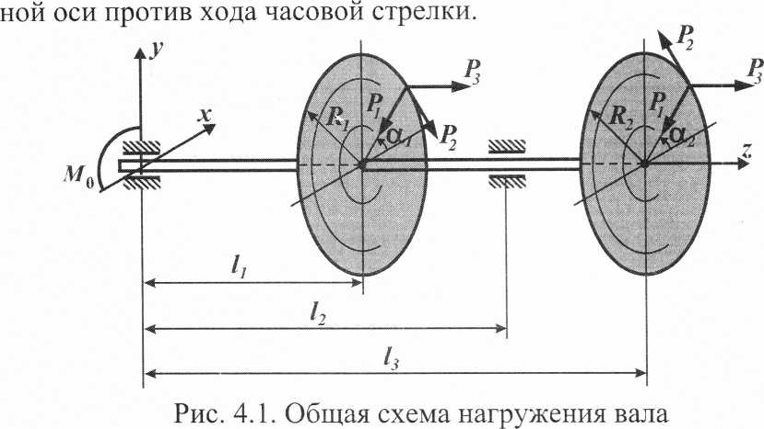
Исходные данные для расчета выбрать из табл. 4.1-4.3 в соответствии с индивидуальным шифром, начиная с первой цифры.
Характеристики стали выбрать из табл. 1 приложения 4.
Таблица 4.1
Значения углов а, и радиусов Rj (i =1, 2)
Вариант | 1
а_{ь} град. | 0
Ri, см | 10
α₂, град. | 90
R₂, см | 15

Таблица 4.2
Значения сил Р₁, Р₂ и длина участка l₁
Вариант | 5
Р₁,кН | 6,0
Р₂,кН | 6,5
l₁ см | 35

Таблица 4.3
Значения силы Р₃,длин l₂, l₃ и данные для расчета на прочность
Вариант | 8
Р₃, кН | 7,5
l₂, см | 50
l₃, см | 75
[n_{Т}] | 2,6
Теория  прочности | IV
Сталь | 12ХНЗА
Порядок расчета
- Используя исходные данные, определить величину и направление момента М₀ из условия равновесия вала и изобразить схему нагружения вала.
Привести к оси вала силы, действующие на сопряженные детали, и получить расчетную схему вала, считая одну из опор шарнирно-подвижной в осевом направлении, а другую - шарнирно-неподвижной.
Например, схема нагружения вала при α = 180°, α ₂ = -90° и l₂ > l₃ с найденным значением момента М₀ может иметь вид, изображенный на рис. 4.2,а. Соответствующая расчетная схема вала с найденными значениями моментов приведена на рис. 4.2,б.
- Построить эпюры изгибающих моментов в вертикальной
и горизонтальной плоскостях ( М_{х}и М_{у}) и эпюру крутящего момента М_{к}.
- Определить опасное сечение вала и значение максимального эквивалентного момента M^{max}_{экв} в нем.
Показать внутренние силовые факторы в опасном сечении и напряженное состояние в опасной точке этого сечения.
- Вычислить диаметр вала из расчета на статическую прочность, используя соответствующую теорию прочности. Полученное расчетное значение диаметра округлить до соответствующего значения из ряда нормальных линейных размеров (см. приложение 2).
5. Найти значения максимальных нормальных, касательных и эквивалентных напряжений в опасной точке вала.

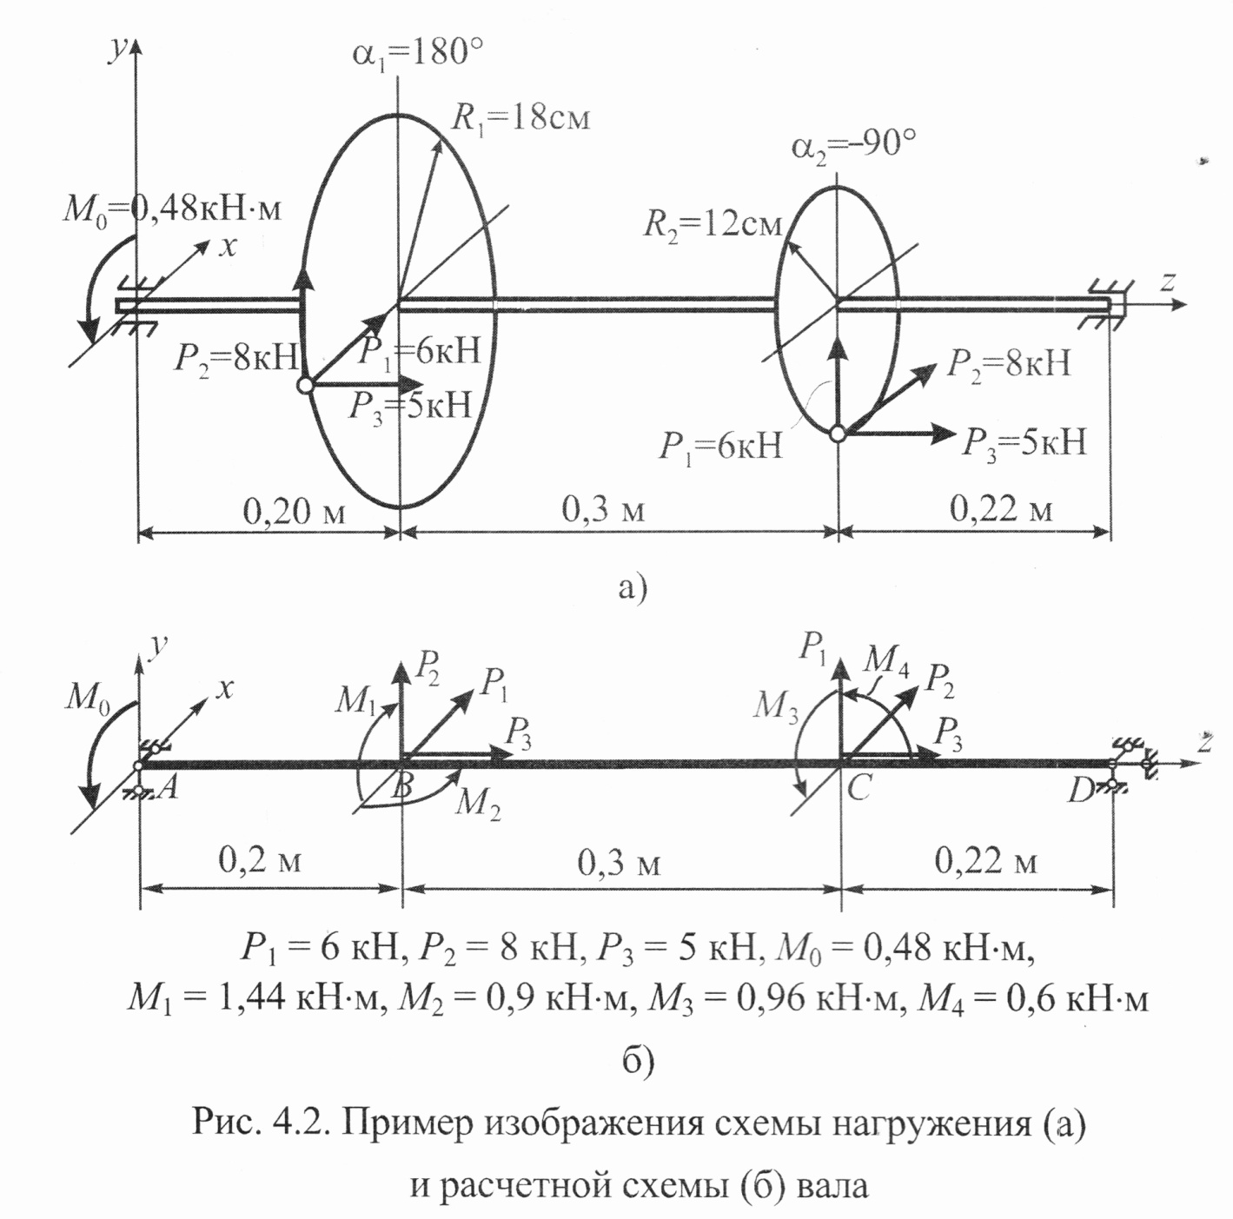
4.2. Расчет вала при циклически изменяющихся напряжениях
Провести проверочный расчет вала на усталостную прочность, статический расчет которого выполнен в предыдущем разделе.
Принять, что при вращении вала нормальные напряжения σ и касательные напряжения τ в опасном сечении изменяются по гармоническому закону
σ (t) = σ _{m} + σ _{a}sinω t, τ(t) = τ _{m} + τ_{a} sinωt
с коэффициентами асимметрии R_{σ} и R_{τ} соответственно.
При этом за максимальные напряжения циклов (σ_{mах} и τ_{mах}) принять соответствующие наибольшие напряжения в опасной точке, полученные при статическом расчете.
Значения коэффициентов асимметрии циклов напряжений (Rσ ,
R_{τ}), вид обработки поверхности вала и тип концентратора выбрать из табл. 4.4, 4.5

